Genel tekrar yapalım

whoami ---- hangi kullanıcı bu bilgisayarda işlem yapıyor dersem

hostname ------- Hangi bilgisayarda işlem yapmak istiyorsam

hostname -i -------- Bunun ip adresini istersem

ls

ls -a

ls -l

ls -lt tarihe göre sıralar

touch .test.txt gizli dosya oluştur

cd / ---- home klasörünün üstü

siz linux ü (sanal makineyi yüklediğinizde ) çalıştırdığınızda otomatik olarak default gelen linux ün ana dosyaları burdadır, root un altında, ayar dosyalarınız, konfigürasyon dosyalarınız, storg le ilgili dosyalar burada bulunur. Windows daki sistem dosyalarının bulunduğu klasördür bu.

Cd ~ home klasörüne gider

Cd ..

**.**

**..** her klasör içinde böyle gizli dosyalar çıkar bunlar linktir aslında tek nokta bulunduğumuz klasörü, .. bir üst klasörünn linkini verir.

mkdir folder1 folder2 folder3

rmdir folder1

rm -rf folder1 veya rm -r folder3 dolu klasörü silmek için kullanılır

touch file1.txt

rm file1.txt

echo “merhaba” > file1.txt

echo “Dünya” >> file1.txt bu yazıları dosya içine alt alta yazmış oldu

tırnak içine yazmasak da olur burada ama diğer distrolarda sıkıntı çıkarabilir onun için tırnağa dikkat edelim.

Echo “Yeni bir doya” > file5.txt yeni dosyayı oluşturarak içine yazı yazdı

Cat clarusway.txt içeriğini gösterir

Cat komutuyla da echo komutunun yaptığı gibi içine yazı yazdırabiliriz

Cat > clarusway.txt deyince komut satırı açılır, içine yeni şeyler yazabiliriz. Ctrl + d ile çık

Cat >> clarusway.txt deyince de alt satıra yazar

Cat > file6.txt yeni bir dosya açarak yazar

Ve

Cat file1 file2 > file3 deyince de file1 ve file2 nin içeriğini file3 e yazar

Cp komutu

3 klasör oluşturalım ve altlarına dosyalar oluşturalım.

Copy gönderen_adresi alıcı_adresi

Cp ./folder1/file1 ./folder2/

Bir dosyanın kopyasını da çıkarabiliriz, yeni isim oluşturarak (içeriğini de kopyalar)

Cp dosya_1 yeni_dosya

Veya var olan bir dosyaya da kopyalayabiliriz

Klasörü de kopyalayabiliriz

Cp -r lessons yeni_klasör içindeki dosyalarla beraber hepsini kopyalar

Absolute path ve Relative Path

metin, ekran görüntüsü, yazı tipi içeren bir resim

Açıklama otomatik olarak oluşturuldu

ekran görüntüsü, diyagram, çizgi, metin içeren bir resim

Açıklama otomatik olarak oluşturuldu

metin, diyagram, çizgi, ekran görüntüsü içeren bir resim

Açıklama otomatik olarak oluşturuldu

Bununla ilgili örnekler yapalım

/home/folder1/file1 olarak da kullanabiliriz, absolute path

~/folder11 şeklinde home da da çalışabilirim

../folder1 diyebilirim relative path

mv ------ taşımak için

Taşırken ve kopyalarken ismini değiştirebilirim

Absolute path ile de örnek yap

Head ve tail komutları

Head klasör_ismi baştan 10 satırı gösterir

Head -5 klasör_ismi baş taraftan ilk 5 satırı gösterir

tail klasör_ismi default olarak kuyruktan son 10 satırı gösterir

? bir karakteri temsil ediyor, * bir çok karakteri temsil eder ile ilgili komutlar

Touch file{1..30}.txt

Touch {a..f}{1..10}.txt

rm *1.txt

rm a?.txt

rm * hepsini siler

gizli klasörler

normal klasör ü gizli klasöre mv komutu ile dönüştürebiliriz.

Ls -a

--***---

Slayt 3

man ls dediğimizde ls komutlarıyla ilgili tüm bilgileri bize verir

man ls > man_ls.txt yapınca dosya içine atar

Q ya basarak çıkabiiriz veya ctrl + C ile çıkabiliriz

İnfo da hayat hikayesini verir

Ls –help daha kısa özet bilgiler

Exercises

metin, ekran görüntüsü, yazı tipi içeren bir resim

Açıklama otomatik olarak oluşturuldu

Mkdir -p exercises/man_pages alt alta iki klasör oluşturur

mkdir -p emre/dosya1/dosya2/config

Cd man_pages

touch man_ls.txt

man ls > man_ls.txt

man info >

man pwd >

man rmdir >

man rm >

cd .. exercises klasörüne gelelim

burada dosya oluşturacağız

test_file.txt

touch file{1..100}.txt

mkdir folder_{a..z}

rm file{0..9}.txt veya rm file?.txt

rm -rf *

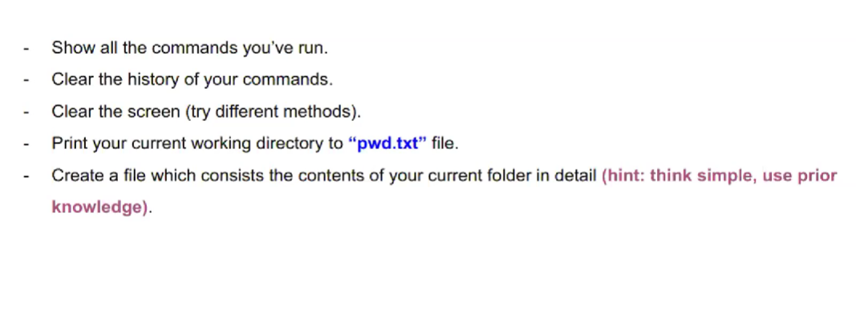

History tarihçeyi göster

history > history.txt

history -c hepsini siler, temizler

ctrl + L veya clear

pwd > pwd.txt bulunduğunuz yeri yazdırın

bir dosya oluşturacağız, mevcut şu anda oluşturduğunuz klasörün alt klasörlerini içeriğini, hepsini gösterecek ve bunu da yeni dosyaya yazdır.

Ls -al > list.txt

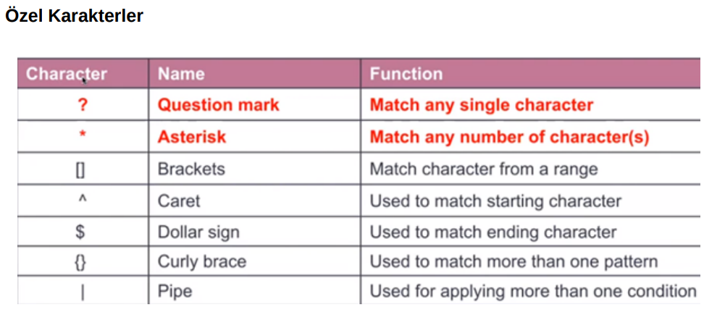

? : Herhangi bir karakter olarak davranır.

rm file? => file1 den file9 a kadar tüm dosyaları siler.

rm file?? => file10 dan file99 a kadar 2 rakamlı dosyaları siler.

rm file?0 => file10 den file99 a kadar sonu 0 olanları siler

* tüm dosyaları belirtmek için kullanılır.

rm file* => file ile başlayan tüm dosyaları siler.

{} : Belirli bir sırayla giden dosyaları belirtirken kullanılır. Range fonksiyonu belirlemede kullanılır

touch file{1..100} => file1 den file100 e kadar dosya oluşturur. Sayılar arasında 2 tane nokta olmalı (..)

^ : Belirli bir karakterle başlayan dosyaları seçer.

gitt srx

Hata yaptığınız kısmı "^" işaretiyle belirtin ve düzeltmeyi yapın.

^gitt^git

Enter tuşuna basarak düzeltilmiş komutu çalıştırın. Bu durumda, düzeltilmiş komut şu şekilde olacaktır

git srx

$ : Belirli bir karakterde biten dosyaları seçer.

grep "abc$" dosya.txt

[] : Belirli aralıktaki karakterle başlayan dosyaları seçer. Sonuna * koymak gerek. Böylece dosya kaç karakterli olursa olsun bulur. Karakter sayısı net biliniyorsa ? işareti ile de bulunabilir.

Dosyalar ==> ls [a-c]* => aydın, burak, cemal listelenir.

ls [a,d]* => aydın ve deniz listelenir.

ls [4-c]* => 4, 5, aydın, burak, cemal listelenir.

ls [0]? => 00 ve 05 listelenir. Çünkü ilk karakteri 0 olup 2 karakterli bu ikisi var.

ls -r [a,f,c]* => felenk, cemal, aydın listelenir. r ters sıralar

ls | sort –r => dosyaları listeler daha sonra ters çevirir.

| : Pipe işlemi. Bir önceki komutun çıktısını bir sonraki komuta girdi olarak alır.

Grep

grep komutu, metin dosyalarında veya çıktılarında belirli metin örüntülerini aramak için yaygın olarak kullanılan güçlü bir arama aracıdır. Daha fazla seçenek ve kullanım ayrıntıları için grep komutunun man sayfasını (man grep) inceleyebilirsiniz.

Bir metin dosyasında belirli bir kelimeyi aramak: Bu komut, "dosya.txt" adlı metin dosyasında "kelime" kelimesini arar ve eşleşen satırları görüntüler.

grep "kelime" dosya.txt

Bu komut, "dosya.txt" dosyasında "kelime" kelimesini büyük/küçük harf duyarlılığını dikkate almadan arar.

grep -i "kelime" dosya.txt

Bu komut, "dosya1.txt" ve "dosya2.txt" adlı dosyalarda "kelime" kelimesini arar ve eşleşen satırları görüntüler.

grep "kelime" dosya1.txt dosya2.txt

Bu komut, "dizin/" adlı dizinde ve alt dizinlerinde rekurzif olarak "kelime" kelimesini arar ve eşleşen satırları görüntüler.

grep -r "kelime" dizin/

Bu komut, "dosya.txt" dosyasında, "pattern" ile başlayan satırları bulur ve görüntüler. Burada "^" işareti satırın başını belirtir.

grep "^pattern" dosya.txt

Bu komut, "dosya.txt" dosyasında "kelime" kelimesini bulur ve eşleşen satırların yanında satır numaralarını da görüntüler.

grep -n "kelime" dosya.txt

Payp işaretlerini anlat

ls -l | grep ".txt"

Yukarıdaki komut, "ls -l" komutunun çıktısını alır ve bu çıktıda ".txt" uzantısına sahip olanları filtreler.

cat dosya.txt | grep -c "kelime"

Yukarıdaki komut, "dosya.txt" dosyasını cat komutuyla okur, çıktıyı grep -c "kelime" komutuna aktarır ve "kelime" kelimesinin dosyada kaç kez geçtiğini sayar.

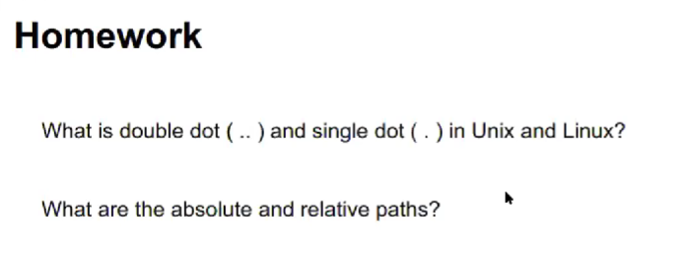

Ders sonunda ödev ver der3